Propagation ionosphérique
Table des matières
Introduction 1
Ionosphère 1


Introduction
On appelle propagation ionosphérique (ou liaison lointaine par réflexion ionosphérique) la propriété des ondes électromagnétiques de parcourir des distances plus grandes que la simple ligne de vue par réflexion sur l’ionosphère. Les conditions de la propagation ionosphérique dépendent de plusieurs facteurs tels le cycle solaire, l'heure et les saisons.
Puisqu’elle n’est pas limitée par la courbure de la Terre, cette propagation peut être utilisée notamment pour communiquer au-delà de l’horizon, sur des distances intercontinentales.
Ce phénomène touche surtout les ondes courtes, soit les ondes à hautes fréquences. De ce fait, les ondes d'une station lointaine de radiodiffusion AM peuvent être perçues aussi clairement que si la station était rapprochée. Cela peut également se produire avec les stations de télévision à basses fréquences, lors de conditions particulières.
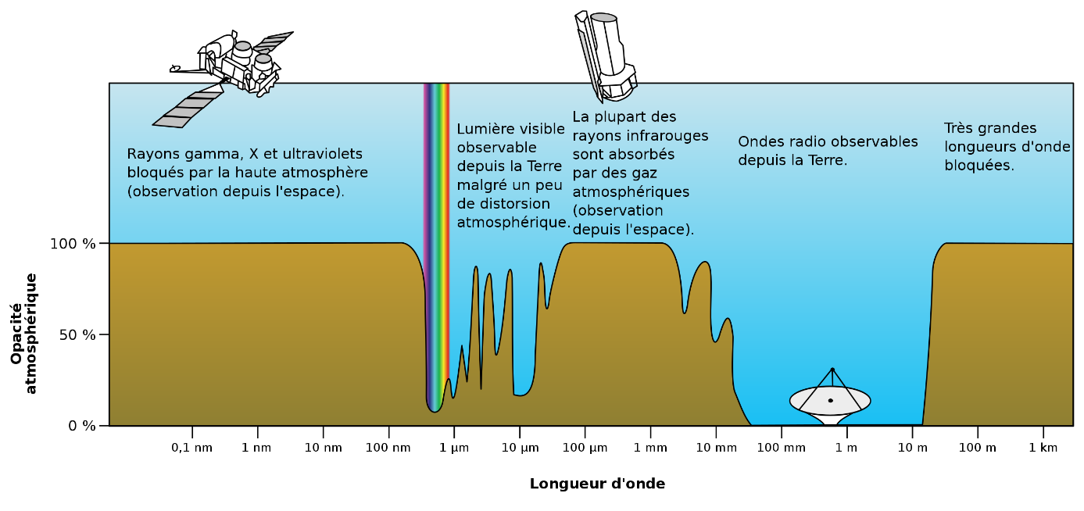

Ionosphère
L’ionosphère est une région de la haute atmosphère (de 60 à 800 km d’altitude) où l’air neutre est ionisé par les rayons cosmiques et les photons solaires. C'est cette partie de l'atmosphère qui est responsable de la propagation ionosphérique.
L'ionosphère est composée de plusieurs sous-couches identifiées par des lettres de l'alphabet. Les plus importantes sont les D, E, F1, et F2. Ces deux dernières deviennent une seule, la couche F, pendant la nuit.
- La couche D absorbe beaucoup les bandes en dessous de 10 MHz. Elle apparaît à l'aube et disparaît la nuit. Les bandes en dessous de 10 MHz sont appelées bandes de nuit, car c'est pendant la nuit, lors de l'absence de la couche D, que les ondes peuvent atteindre la couche F. Son comportement, ou plutôt sa disparition, explique toutes ces stations de radio qui apparaissent la nuit.
- La couche E, instable et erratique, est un excellent réflecteur, mais à cause de son caractère instable, elle ne peut pas être utilisée pour des communications fiables. Elle est responsable de la propagation des bandes hautes et de la VHF, dite « propagation sporadique E ».
- Les couches F1 et F2, devenues couche F la nuit, sont aussi d'excellents réflecteurs. Elles permettent la réflexion des bandes basses la nuit et des bandes hautes durant le jour.

